# 运动模糊

步骤

1. 将RenderTexture 标记不清理当前帧的渲染内容

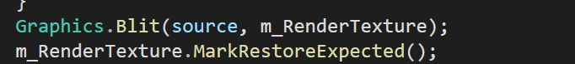

1. 第一个通道将RGB透明混合结果写入m_RenderTexture，不写入a通道的值

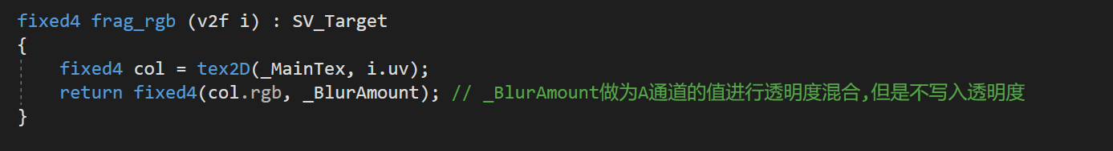

1. 第二个通道将原始a通道的值写入



1. Camer脚本处理

